附件2
CADAL数字图书馆使用指南

一、FAQ常见问题解答

Q1：什么是共建单位？
参与资源建设、技术合作、设备支持等的单位。

Q2：什么是共享单位？
通过第三方或者直接与项目管理中心签订服务协议的单位。

Q3：为什么要注册？
1. 本系统实行图书借阅模式，要求认证读者身份。
2. 注册用户才允许浏览和借阅图书。
3. 注册用户可以享受系统提供的个性化服务。
4. 注册用户可以向系统管理员提交使用中遇到的问题。

Q4：有哪些个性化服务？
1. 浏览借阅历史，快速定位已读图书。
2. 评论资源，查看及评论其他读者评论。
3. 对所感兴趣资源分门别类，快速定位资源。
4. 查看其他读者对自己评论的回复。
5. 根据文献信息，推荐相关资源。
6. 与其他读者相互评论、点赞、方便知识的分享与交流.
7. 向系统提交使用过程中遇到的问题，及时得到解答。
8. 注册用户在校园网内登陆后，可在[个人设置]中进行IP绑定机构，账号直接拥有该单位权限。
未绑定认证，则根据IP判断所属权限。账号IP绑定机构可多次认证。

Q5：为什么采用数字图书借阅服务模式？
逾250万册CADAL数字资源中，60万尚在版权保护期内，为尊重著作人的知识产权，同时向所有合作单位提供在线服务，CADAL网站在数字版权保护（DRM）技术基础上，实现了一套模拟实体图书馆借阅业务的数字图书借阅服务模式，服务规则如下：
资源均提供前10页的试读,
1. 对于版权图书，如用户IP属于项目合作单位IP范围，则可借阅资源；项目合作单位IP范围外则仅可试读，无法借阅。
2. 对于无版权图书，允许公众自由访问。

Q6：是否可以提供全文下载？
系统为保护图书版权，实行图书借阅模式，支持图书在线浏览，不提供全文下载。

Q7：能使用CADAL的什么资源？
1.公众用户：仅限借阅古籍及外文资源.
2.共享单位：仅限借阅古籍、外文、民国以及特藏资源.
3.共建单位：可借阅所有类型资源。

Q8：校园内网登陆为何无权限浏览？
请确认您所借阅资源类型是否属于您的用户类型所对应权限(参见“CADAL数字图书馆使用指南”Q1,Q2,Q7)； 与本校图书馆联系，确认最新校园网IP是否已报备CADAL。

Q9：CADAL资源只限定在校内阅读吗?
CADAL资源通过IP认证借阅, 但不仅限校内阅读，在[个人设置]进行[IP绑定机构]操作后可在校外访问与校内同等权限的资源。

Q10：众包说明
为了提高CADAL资源质量和增加单本册数，期待用户积极参与CADAL的众包中，对于在资源捐赠、目次修订、信息修改等做出贡献的用户，CADAL 将给予积分奖励，用以奖励用户阅读受限资源的全球访问。具体奖励细则将后续发布。

Q11：图书信息有误、书页链接错误怎么办？
您可在阅读界面右侧点击[错误提交]，描述具体情况并提交；也可通过以下方式反馈服务部：
电话： 0571-87953719
邮件： service_cadal@163.com
二、CADAL项目资源概况
可以全文阅读古籍、英文资源、民国资源以及访问特藏资源。
特藏库可以浏览民国文献大全、甲骨数字化、老照片及简介信息。
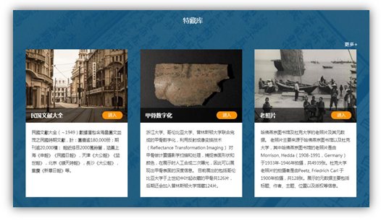
三、如何访问CADAL
1.访问地址：http://cadal.edu.cn/index/home#page1


2.如何IP绑定机构？
新注册用户首次登录，系统将提示机构认证，点击链接可跳转至[个人设置]页面[IP绑定机构]，按引导提示操作即可。
用户机构认证规则分设[有效期]、[禁止变更期]、[缓冲期]：
用户首次认证机构后，即开始180天有效期，在认证机构IP范围内登录将自动刷新期限。
同时,用户如修改认证机构，则进入90天禁止变更期，期间冻结认证操作。
若有效期内从未在认证机构IP登录过，则逾期后进入30天缓冲期，且系统将在登录时提示，缓冲期内重新认证机构后即再次转为有效期，否则用户角色将归为社会公众。
3.注册登录
用户点击首页右上角“注册/登录”按钮，进入到CADAL注册页面，填写用户名、验证码等相关内容，即可注册成功；
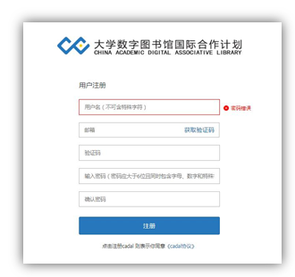
注册成功后切换到“登录”页面，支持微信扫码登录和密码登录，用户可选择其中一种方式进行登录。
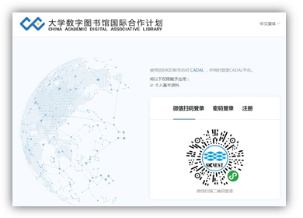
注意：如出现CADAL权限资源无法访问问题
（1）确认用户IP是否在授权IP范围之内（校内IP范围可用）。
（2）确认是否IP绑定成功。用户将鼠标放置“个人账号”点击“个人设置”。查看是否为共享单位绑定状态；若未绑定成功，点击可再次IP绑定机构。

